

REPUBLIKA E SHQIPERISE
BASHKIA ROSKOVEC
K R Y E T A R I

FTESË PËR OFERTË

Emri dhe adresa e autoritetit kontraktor
Emri BASHKIA ROSKOVEC
Adresa QENDER - ROSKOVEC
Tel/Fax 0382 280242
E-mail ______________________
Faqja e Internetit www.bashkiaroskovec.com

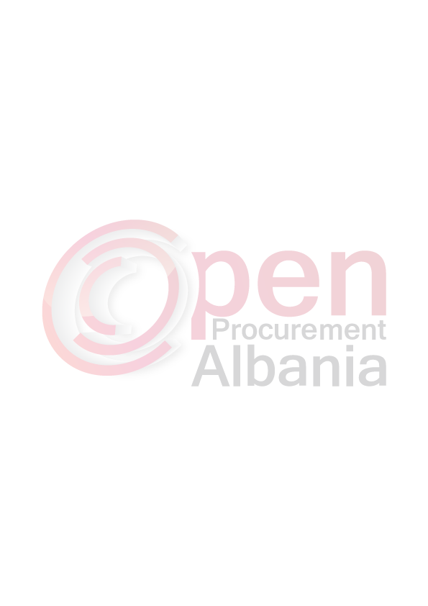
Autoriteti kontraktor do të zhvillojë procedurën e prokurimit me vlerë të vogël me fond limit 375 000 (treqindeshtatedhjetepesemije) leke pa tvsh, me objekt:

“Blerje perde per zyrat e Bashkise”

Data e zhvillimit do të jetë 19.04.2016 ora 14:30 në adresën www.app.gov.al

Jeni të lutur të paraqisni ofertën tuaj për këtë objekt prokurimi me këto të dhëna (specifikimet teknike të mallrave):

Nr | Emertimi I mallit | Njesia | Sasia
1 | Perde (tyl ngjyra lejla) | ml | 29
2 | Grila per zyra | cope | 18
3 | Korniza druri ngjyre kafe | cope | 3
4 | Aksesor per montim | Cope | 3

Kornizat te jene prej druri te gdhendura.Perdet ngjyre lejla te jene material mendafshi.Grilat per zyrat te jene spanjolle.

Operatori ekonomik i renditur i pari, përpara se të shpallet fitues, duhet të dorëzojë pranë autoritetit kontraktor (në rastet kur kërkohet), dokumentet si më poshtë:
- Ekstraktin e QKR-se (mbi objektin e veprimtarise te ngjashem me punen qe kerkohet te kryhet ne kete procedure porkurimi)

Operatori ekonomik i renditur i pari, duhet të paraqitet me dokumentat perkates pranë autoritetit kontraktor deri 1 (nje) dite pune (brenda ores 16:00) pas njoftimit te klasifikimit nepermjet sistemit elektronik.

Afati i furnizimit te mallit dhe montimit do të jetë 1 (nje) jave nga data e njoftimit te fituesit.

Në ofertën e tij, ofertuesit duhet të paraqesë të dhënat e plota të personit të kontaktit.

TITULLARI I AUTORITETIT KONTRAKTOR

Majlinda BUFI

